

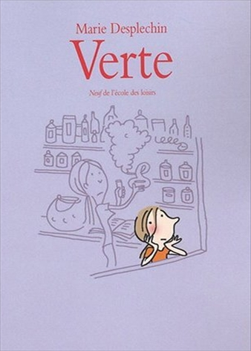
Verte
Marie Desplechin

Question | 1 | 2 | 3 | 4 | 5 | 6 | 7 | TOTAL
Ma note
Note maximale | 2 | 3 | 3 | 3 | 3 | 3 | 3 | 20

- Quel est le premier acte de sorcellerie de Verte ?
- La vaisselle va se fracasser contre la porte.
- Les lumières de la maison s’éteignent toutes en même temps.
- Le parquet du salon se fend sur toute sa longueur.

- Quel est le premier tour qu’Anastabotte montre à Verte ?
- L’éclair vert.
- L’ombre bleue.
- Le spectre rouge.

- Pourquoi Verte ne veut-elle pas devenir sorcière ?
- Parce qu’elle veut se marier et mener une vie normale.
- Parce que les études pour devenir sorcière sont trop longues.
- Parce qu’elle serait obligée de quitter sa famille.

- Pourquoi Verte raconte-t-elle à Soufi qu’elle fait partie d’une famille de sorcières ?
- Pour l’impressionner et qu’il tombe amoureux d’elle.
- Parce qu’elle a besoin de son aide pour jouer un tour à vincent.
- Pour le rassurer après le tour qu’elle et Anastabotte lui ont joué.

- De quoi le mari d’Anastabotte est-il mort ?
- D’un sortilège qui a mal tourné.
- D’une piqûre de rose.
- Il est tombé d’un poirier.

- Que demande Verte à Anastabotte le deuxième mercredi ?
- De retrouver son père.
- De préparer un filtre d’amour pour Soufi.
- De préparer un sortilège pour rendre sa mère muette.

- Qui est le père de Verte ?
- Le directeur de l’école de Verte.
- L’entraîneur de football de Soufi.
- Le professeur de piano de Vincent.

Verte
Marie Desplechin

Question | 1 | 2 | 3 | 4 | 5 | 6 | 7 | TOTAL
Ma note
Note maximale | 2 | 3 | 3 | 3 | 3 | 3 | 3 | 20

- Quel est le premier acte de sorcellerie de Verte ?
- La vaisselle va se fracasser contre la porte.
- Les lumières de la maison s’éteignent toutes en même temps.
- Le parquet du salon se fend sur toute sa longueur.

- Quel est le premier tour qu’Anastabotte montre à Verte ?
- L’éclair vert.
- L’ombre bleue.
- Le spectre rouge.

- Pourquoi Verte ne veut-elle pas devenir sorcière ?
- Parce qu’elle veut se marier et mener une vie normale.
- Parce que les études pour devenir sorcière sont trop longues.
- Parce qu’elle serait obligée de quitter sa famille.

- Pourquoi Verte raconte-t-elle à Soufi qu’elle fait partie d’une famille de sorcières ?
- Pour l’impressionner et qu’il tombe amoureux d’elle.
- Parce qu’elle a besoin de son aide pour jouer un tour à vincent.
- Pour le rassurer après le tour qu’elle et Anastabotte lui ont joué.

- De quoi le mari d’Anastabotte est-il mort ?
- D’un sortilège qui a mal tourné.
- D’une piqûre de rose.
- Il est tombé d’un poirier.

- Que demande Verte à Anastabotte le deuxième mercredi ?
- De retrouver son père.
- De préparer un filtre d’amour pour Soufi.
- De préparer un sortilège pour rendre sa mère muette.

- Qui est le père de Verte ?
- Le directeur de l’école de Verte.
- L’entraîneur de football de Soufi.
- Le professeur de piano de Vincent.

